Отдел по образованию,
молодежной политике, культуре и спорту
администрации Хохольского муниципального района
Воронежской области
__________________________________________________________________

Приказ

«26» апреля 2018 г. № 222

Об итогах районного конкурса
методических разработок
«Памяти героев будем достойны!»

Во исполнение приказа отдела по образованию, молодёжной политике, культуре и спорту № 19 от «15» января 2018 «О проведении районного конкурса методических разработок «Памяти героев будем достойны!», в целях повышения интереса к одному из значительных событий в истории России и сохранения исторической памяти среди подрастающего поколения с 15 января по 25 апреля 2018 года проходил районный конкурс методических разработок «Памяти героев будем достойны!» (далее Конкурс).
Организационно–методическое сопровождение Конкурса осуществляло муниципальное казенное учреждение дополнительного образования «Дом детского творчества» (Попова О.В.).
В Конкурсе приняли участие педагоги 5 школ района: МКОУ «Гремяченская СОШ», МБОУ «Костенская СОШ», МКОУ «Хохольская СОШ», МКОУ «Устьевская СОШ», МКОУ «Семидесятская СОШ».
Не приняли участие 8 школ: МКОУ «Гремяченская ООШ», МКОУ «Архангельская ООШ», МБОУ «Хохольский лицей», МКОУ «Староникольская СОШ», МКОУ «Яблоченская СОШ», МКОУ «Оськинская ООШ», МКОУ «Орловская СОШ», МКОУ «Новогремяченская СОШ».
Результаты Конкурса показали, что в вышеперечисленных школах района велась активная работа формированию чувства гражданственности и патриотизма, активной жизненной позиции обучающихся.
На основании вышеизложенного
приказываю:
1.Утвердить итоги районного конкурса методических разработок «Памяти героев будем достойны!» (приложение 1)
2. Наградить дипломами отдела по образованию, молодёжной политике, культуре и спорту победителей Конкурса.
3. Отметить положительную работу школ, принявших участие в работе Конкурса.
4. Директорам общеобразовательных школ:
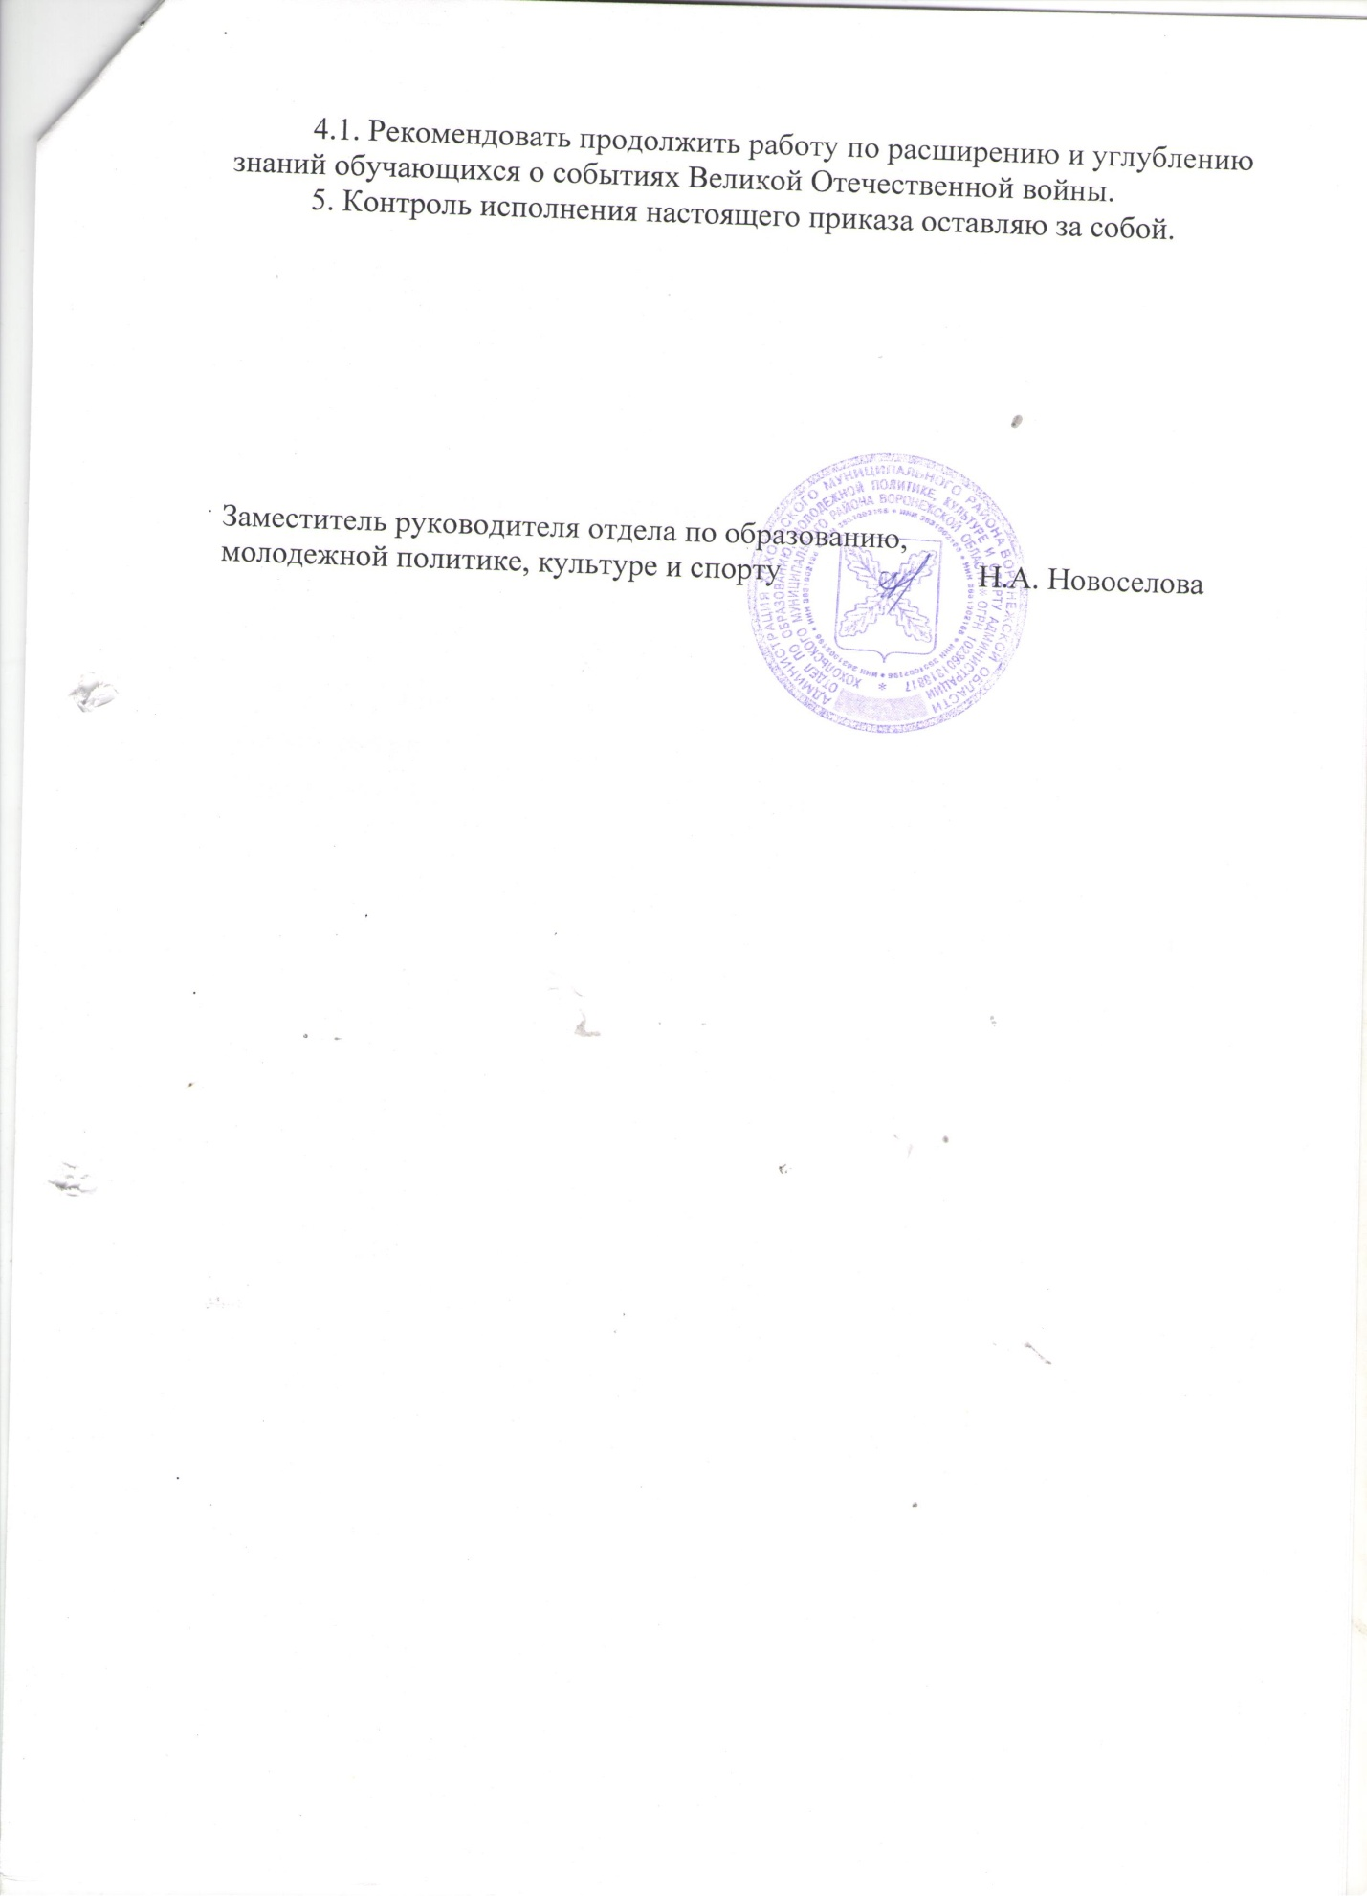

Приложение 1

Итоги районного конкурса методических разработок
«Памяти героев будем достойны!»

1 место – Аралова Л.А., МБОУ «Костенская СОШ».
- Авдеева Е.В., МКОУ «Хохольская СОШ»;
- Кукуева Н.И., МКОУ «Гремяченская СОШ.
2 место – Филонова О.А., МКОУ «Семидесятская СОШ»;
- Петелина Т.А., МБОУ «Костенская СОШ»;
- Авдеева В.Н., Попова И.А., МКОУ «Хохольская СОШ».
3 место – Рехтина Л.И., МБОУ «Костенская СОШ»;
- Григорьева Н.И., МКОУ «Семидесятская СОШ»;
- Черкасова М.М., МБОУ «Костенская СОШ»;
- Пономарева Е.В., МКОУ «Устьевская СОШ»;
- Григорьева О.В., МБОУ «Костенская СОШ».

